

**2024-2028 жылдарға арналған Теміртау қаласы мен Ақтау кентінің жайылымдарын басқару және оларды пайдалану жөніндегі Жоспарын бекіту туралы**

Қарағанды облысы Теміртау қалалық мәслихатының 2024 жылғы 26 маусымдағы № 16/8 шешімі

      Қазақстан Республикасының "Қазақстан Республикасындағы жергілікті мемлекеттік басқару және өзін-өзі басқару туралы", "Жайылымдар туралы" Заңдарына сәйкес, Теміртау қаласы мен Ақтау кенті аумағында жайылымдарды тиімді пайдалану және мал шаруашылығы өнімінің өнімділігін арттыру мақсатында Теміртау қалалық мәслихаты ШЕШІМ ҚАБЫЛДАДЫ:

      1. Қоса беріліп отырған 2024-2028 жылдарға арналған Теміртау қаласы мен Ақтау кентінің жайылымдарын басқару және оларды пайдалану жөніндегі Жоспары бекітілсін.

      2. Осы шешім алғаш рет ресми жарияланғаннан кейін күнтізбелік он күн өткен соң қалданысқа енгізіледі.

|  |  |
| --- | --- |
| *Мәслихат төрағасы* | *А. Ломакин* |

|  |  |
| --- | --- |
|  | Теміртау қалалық мәслихатының 2024 жылғы "26" маусымнан № 16/8 шешімімен бекітілген |

**2024-2028 жылдарға арналған Теміртау қаласы мен Ақтау кентінің жайылымдарын басқару және оларды пайдалану жөніндегі жоспары**

**1-тарау. Жалпы ережелер**

      1. Осы 2024-2028 жылдарға арналған Теміртау қаласы мен Ақтау кентінің жайылымдарын басқару және оларды пайдалану жөніндегі жоспар (бұдан әрі-Жоспар) "Жайылымдар туралы" Қазақстан Республикасының Заңына сәйкес әзірленді.

      2. Жоспарды әзірлеу үшін келесі ақпарат пайдаланылды:

      Қарағанды облысының Теміртау қаласы мен Ақтау кентінің жайылымдарын геоботаникалық зерттеп-қараудың жай-күйі туралы мәліметтер;

      Қарағанды облысы ветеринария басқармасының "Қарағанды қалалық ветеринария станциясы" шаруашылық жүргізу құқығындағы коммуналдық мемлекеттік кәсіпорынының Теміртау қаласындағы филиалы берген ветеринариялық-санитариялық объектілер туралы мәліметтер;

      Қарағанды облысы ветеринария басқармасының "Қарағанды қалалық ветеринария станциясы" шаруашылық жүргізу құқығындағы коммуналдық мемлекеттік кәсіпорынының Теміртау қаласындағы филиалы берген, ауыл шаруашылығы жануарлары мал басының саны туралы деректер;

      Қарағанды облысы ветеринария басқармасының "Қарағанды қалалық ветеринария станциясы" шаруашылық жүргізу құқығындағы коммуналдық мемлекеттік кәсіпорынының Теміртау қаласындағы филиалы берген үйірлердің, отарлардың, табындардың саны туралы деректер;

      мемлекеттік органдар, жеке және (немесе) заңды тұлғалар берген өзге де деректер.

      3. Теміртау қаласының индустриалдық бағытын ескере отырып, ауыл шаруашылығының әлеуеті үлкен емес және қаланың қажеттіліктерін қанағаттандыруға мүмкіндік бермейді. Мал шаруашылығы мен өсімдік шаруашылығы өнімдерін негізінен жеке қосалқы шаруашылықтарында өндіреді.

      4. Қаланың әкімшілік аумағында ауыл шаруашылығы мақсатындағы жер ретінде пайдалануға жарамды жер жеткіліксіз.

      5. Ауылшаруашылық мақсатындағы жерлерді ұтымды пайдалану - жер учаскелерінің меншік иелері мен жер пайдаланушыларға жер ресурстарын тиімді пайдалануды қамтамасыз ету, өнімділіктің қажетті көрсеткіштерін алу үшін топырақ құнарлылығының төмендеуіне жол бермеу және жерді оңтайлы пайдалану.

      6. Жайылымдарды олардың тозуынсыз пайдалану басты міндет болып табылады, осыған байланысты Теміртау қаласы мен Ақтау кентінің жайылымдарын басқару және оларды пайдалану бойынша 2024-2028 жылдарға арналған жоспар, ауылшаруашылық құрылымдары мен халық үшін жайылымдарды ауыстыру схемалары жасалды, бұл мал азығына қажеттілікті қамтамасыз етеді және жайылымның тозу процесінің алдын алады.

**2-тарау. Аймақтағы жерлердің санаты мен көлемі**

      7. Теміртау қаласы Қарағанды облысының солтүстік-батыс бөлігінде Қарағанды қаласынан 35 километр қашықтықта Нұра өзенінің сол жақ жағалауында, солтүстік ендіктің 50º және шығыс бойлықтың 73º құрғақ дала аймағында орналасқан. Қаланың орналасқан аумағы- жалпы еңісі солтүстікке, су қоймасына қарай құйқалы қыраттар болып келеді. Оңтүстік жағынан қала биік төбелермен қоршалған, солтүстікте -су қоймасымен, шығыстан Қарағанды металлургиялық зауытымен шектеледі.

      Ақтау кенті Теміртау қаласынан солтүстікке қарай 18 км және Қарағанды қаласынан 57 км жерде орналасқан. Ақтау кентінің жерлері солтүстігі, батысы, оңтүстігі Баймырза ауылдық округінің жерлерімен, шығысында және оңтүстігінде Ғ. Мұстафин атындағы ауылдық округпен шектеседі. Теміртау қаласының аумағы шұғыл континенттік климаты бар құрғақ дала аймағында орналасқан. Қысы суық, жазы ыстық және құрғақ. Төрт климаттық ауданы ерекшеленеді: қоңыржай-салқын, қоңыржай-жылы, ұсақ шоқылы–құрғақ, қалыпты-жылы-құрғақ. Орташа жылдық жауын-шашын мөлшері 332 миллиметрді құрайды. Орташа жылдық ауа ылғалдығы -65%. Желдің орташа жылдық жылдамдығы-3,8 м/с. Ауаның орташа жылдық температурасы (көпжылдық) +2,6ºС. Вегетациялық мерзімде орта температурасы +14,9ºС құрайды. Ең жылы ай- шілде айы, орташа температурасы 17,8º. Ыстық жазы күн сәулесі мен жылудың молдығымен, атмосфералық жауын-шашынның аздығымен сипатталады.

      8. Теміртау қаласының халқы мен өнеркәсіптік объектілерін сумен қамтамасыз ету мақсатында ірі Ертіс-Қарағанды су каналы, Самарканд жасанды су қоймасы салынған. Қаланың әкімшілік аумағындағы жерасты сулары жергілікті жердің бәрінде бар да, жарылған болып келеді. Олардың нәр алатын көзі атмосфералық жауындар, сондай-ақ еріген мұздықтар және қар сулары. Негізгі ауыл шаруашылықты сумен жабдықтау жер беті суларымен жабдықтайды, ал ауыз сумен жабдықтау Ертіс-Қарағанды каналының есебінен ұйымдастырылған.

      Ақтау кентінің аумағы гидрографиялық желісі көптеген ұсақ ағындармен, атмосфералық және атмосфералық топырақпен қоректенеді. Ең үлкені-Баймырза өзені. Ағындар негізінен көктемде жұмыс істейді, ал жазда ол кебеді, жеке қалақтарға бөлінеді. Баймырза өзені делювиалды борпылдақ шөгінділерде ағып, тақтатастармен және тұзды батпақтармен қоршалған, жазда кей жерлерде кебеді, жағалаулар қабаттардың түсімен жабылған, суы тұзды. Өзендерден басқа, кент аумағында көктемгі еріген сулармен және атмосфералық жауын-шашынмен қоректенетін жасанды тоғандар, сондай-ақ таяз өсіп кеткен көлдер бар.

      9. Теміртау қаласының және Ақтау кентінің дала аймағында орналасқан, климаттық жағдайға, өсімдікке және топыраққа байланысты құрғақ дала субаймаққа жатады. Қосалқы аймақ гумустық горизонттың қалыңдығымен орташа қуатты және аз қуатты болып табылатын қаштан және шалғынды-каштан топырақтарымен сипатталады.

      10. Табиғи жемшөп алқаптарының өсімдік жамылғысы экологиялық факторларға байланысты: климат, топография, топырақ және пайдалану табиғаты. Шөптесін өсімдіктерде келесі түрлері басым: астық отбасы, елекшөп отбасы және жусанның басқа да түрлері (Жоспарға 1 қосымша).

      11. Геоботаникалық зерттеулерге сәйкес шөптің өнімділігі әр жылдың ауа-райы жағдайына және жайылым түріне байланысты әр гектардан 2,0-ден 5,5 центнерге дейін өзгеруі мүмкін (Жоспарға 2 қосымша).

      Аймақтың жайылымдарын тұтасымен сипаттайтын болсақ, онда оның өнімділігі жыл сайын қар жамылғысы мен көктемдегі жауын-шашын мөлшеріне байланысты өзгеріп отырады.

**3-тарау. Аймақтағы жайылымдарды рационалды пайдалану**

      12. 2023 жылдың 1 қарашасындағы жағдай бойынша жер балансына сәйкес аймаққа берілген жер көлемі 34 591 гектар құрайды. Мақсатына қарай бүкіл жер қоры санаттарға бөлінеді.

      13. Кестеде көрсетілгендей, елді мекендер жерлерінің жалпы ауданы 34591 гектарды құрайды, оның ішінде ауыл шаруашылығына пайдаланылатын жерлер - 4522 гектар, аймақтағы жайылымның жалпы аумағы 2460 гектар жайылым жеке меншіктегі немесе уақытша ұзақ мерзімді жер пайдалануындағы ауылшаруашылық жерлерінде орналасқан (Жоспарға 3 қосымша).

      Бұл жерлердің көп бөлігі кенттерге жақын орналасқан. Қазіргі уақытта жайылымдарды пайдаланудың және көптеген малды жайылымда ұстаудың салдарынан, сапасыз күтімге байланысты жемдік өсімдіктердің қоры жылдан-жылға азаюда. Осының салдарынан мұндай жайылымдар есекмия, жапырақты өрік, гармала, ошаған және басқа да жануарлар жеуге жарамсыз өсімдіктер сияқты шөптерге толып кетеді.

      14. Жалпы, ғылыми тәжірибеде жайылым өнімділігін ұзақ жылдар бойы сақтау үшін жайылымды пайдаланушылар үш негізгі талапты ескеруі керек:

      1) жайылым аймағында мал санының нормаларын сақтау;

      2) жайылымдарды пайдаланғаннан кейін жалпы өнімнің 30-40 пайызы сақталуы керек;

      жайылымда жайылғаннан кейін өсімдіктердің биіктігі 4-5 сантиметр болуы керек. Мал өсімдіктердің барлық дерлік жапырақтарын жейтіндіктен, қыста қорында аз қоректік заттар бар. Кейде қыста өсімдіктер аязға ұшырайды, ал тірі қалғандар, олар көктемде гүлдей бастаса да, сапасыз шөптенеді;

      3) мал бағу шарттарын сақтау ұсынылады. Көктемде мал жаю көптеген көпжылдық шөптер қоректік заттар жинала бастағаннан 10-12 күн өткен соң басталуы керек.

      Осы ережелерді сақтамау келесі жылы жайылым өндірісінің күрт төмендеуіне әкеледі. Бірақ, соған қарамастан, жыл бойы шөпті жайылымдар әртүрлі себептерге байланысты өзгеруі мүмкін екендігі белгілі.

      15. Бүгінгі таңда жайылымдық және шабындық жерлердің геоботаникалық құрамы түбегейлі өзгерді. Бұл жағдай басқа ауылшаруашылық жұмыстарын және мелиорацияны қажет етеді. Тозған жайылымдарда шөп өсуін қалпына келтіруді қажет ететін ауыспалы жайылымдар әдісі ғылыми негізде жүргізілуі керек.

      16. Аймақта ветеринарлармен, жабдықтармен (компьютерлер, тоңазытқыштар, қажетті құралдар) толықтай жабдықталған бір ветеринарлық станция бар. Қала мен кентте мал жаюға дейін жоспарлы жыл сайын эпизоотияға қарсы іс-шаралар, ветеринарлық профилактикалық егу, аллергиялық және серологиялық сынақтар толық көлемде өткізіледі. Малдың төлдеу, шағылысу кезіндегі бақылаудың болмауы, ірі қара малдың денсаулығын бақылаудың болмауы, бірлестік ережелерін бұзу, малды топтастыру және басқа да бұзушылықтар жануарлар арасында инфекцияның таралуына әкеледі. Сондықтан жайылымдарды пайдалану және малды ұстау кезінде ветеринариялық-санитариялық және зоогигиеналық ережелерді қатаң сақтау қажет. Ауру пайда болған жерлерде жануарларды вакцинациялау, дезинфекциялау және зарарсыздандыру бойынша жұмыстар жүргізілуі керек. Теміртау қаласында Алматы – Екатеринбург трассасының 1060 км мекен-жайында орналасқан бір мал қорымы бар, онда бүкіл өңірден ауру жануарлардың мәйіттері жойылады (Жоспарға 4 қосымша).

**4-тарау. Елді мекендердің жайылымдарын маусымдық пайдалануды ұйымдастыру**

      17. Теміртау қаласының әкімшілік аумағында үй шаруашылығы саны- 133, жылқы, ірі және ұсақ мал саны-1462 бас есептеледі. 1 шаруа қожалығы тіркелген. Ақтау кенті бойынша үй шаруашылығы саны-201, жылқы, ірі және ұсақ мал саны-2525 бас. Теміртау қаласының өңірі бөлінісінде жеке аулада саналатын ауыл шаруашылығы жануарлары басының саны туралы мәліметтер (Жоспарға 5 қосымша).

      18. Мал ұстау негізінен жартылай тұрақты, жылына алты ай ауыл маңында жайылып жүреді, яғни мал ауылдан 2-4 шақырымнан асып кетпейді. Жайылым кезеңі сәуір айының басында басталып, қазан-қараша айларында аяқталады. Қыста техникалық қызмет көрсету тоқтап тұр. Тоқтатылған кезеңдегі жем табиғи шабындықтардан жиналып, жақын орналасқан басқа аудандардан сатып алынады.

      19. Қазір бұл жерлердің көпшілігі бүлінген және тозған. Халықтың және шаруа қожалықтарының аулаларында төрт мыңға дейін ауылшаруашылық жануарлары болғандықтан, сәйкесінше, малдың тығыздығы осы аймақтағы мөлшерден (стандарттан) бірнеше есе жоғары.

      20. Жайылымдарға қажеттілікті есептеу геоботаникалық зерттеулердің материалдары негізінде Қазақстан Республикасының Ауыл шаруашылығы министрінің 2015 жылғы 14 сәуірдегі "Жайылымның жалпы алаңына түсетін жүктің шекті нормасын бекіту туралы" №3-3/332 бұйрығына сәйкес жүктеме нормаларына сәйкес жүргізіледі. Теміртау қаласының өңірі бөлінісінде ауылдық елді мекендерде жайылымдармен қамтамасыз ету (Жоспарға 6 қосымша).

      21. Кестені ескере отырып, жайылымдық жерлердің жеткіліксіздігін атап өткен жөн, тиісінше малдың тығыздығы осы аймақтағы нормадан бірнеше есе көп.

      22. Сонымен қатар, өңір аумағында жайылымдық аудандардың шектеулі болуына байланысты ауылшаруашылық тауар өндірушілерімен мал бордақылау алаңдарын дамыту үшін бизнесті мемлекеттік қолдаудың қолданыстағы шаралары туралы ақпараттандыру жұмыстары жүргізілуде.

**5-тарау. Жайылымдарды тиімді пайдалану мақсатында жайылым айналымының схемасын әзірлеу**

      23. Жайылым айналымдарының схемалары жайылымдарды геоботаникалық зерттеу негізінде жасалынған.

      24. Әр түрлі табиғи аймақтар мен жайылым түрлері үшін жайылым айналымының тиісті схемалары жасалынған.

      25. Жайылымды пайдаланудың екі жүйесі бар: шабындық және шалғындық. Біріншісі, егер жайылымдар ауладан 3 шақырым қашықтықта орналасса, екіншісі жайылымның қашықтығымен болады.

      26. Теміртау өңірі бөлінісіндегі елді мекендерде ауыл шаруашылығы жануарларының түрлері бойынша қалыптастырылған гурттардың, отарлардың, табындардың саны туралы мәліметтер (Жоспарға 7 қосымша).

      27. Ауыл шаруашылығы жануарларын жаю мен жүріп-тұрудың маусымдық маршруттарын белгілейтін жайылымдарды пайдалану жөніндегі күнтізбелік кесте (Жоспарға 8 қосымша).

      28. Елді мекендер шекарасындағы жайылымдық сумен жабдықтау көздері өзендер, көлдер және ағынды су тоғандары сияқты табиғи су объектілері болып табылады. Суару алаңы ұйымдастырылатын қолда бар су көздері әр схемада шартты белгілермен белгіленеді, ал түсіндірме жазбаның сипаттамалық бөлігінде суаруды табиғи көздерден ұйымдастыру кезінде мал суға кірмейтіндей, бірақ қоршау арқылы аралау шартымен суару алаңдарын ұйымдастыру қажет екендігі айтылған. Жайылымның ерекше құрғақ кезеңінде суды жеткізуді ұйымдастыру қажет. Жайылымдағы ауылшаруашылық жануарлары су объектілеріне еркін қол жеткізе алады.

      Теміртау қаласының өңірі бөлінісіндегі суару алаңдары туралы мәліметтер ( Жоспарға 9 қосымша).

      "Жайылымдарды ұтымды пайдалану қағидаларын бекіту туралы" Қазақстан Республикасы Ауыл шаруашылығы министрінің 2017 жылғы 24 сәуірдегі №173 бұйрығымен (Нормативтік құқықтық актілерді мемлекеттік тіркеу тізілімінде № 15090 болып тіркелген) ауыл шаруашылығы жануарларының түрлері бойынша суды тұтынудың орташа тәуліктік нормасы бекітілді:

      ірі қара мал мен жылқы үшін 45-60 литр;

      1-2 жас аралығындағы жас жануарлар үшін 25-35 литр;

      бір жасқа дейінгі жас жануарлар үшін 10-15 литр;

      қой мен ешкі үшін 3-5 литр;

      қозылар үшін 1-2 литр.

      Жайылымнан суару шұңқырына дейінгі рұқсат етілген қашықтық:

      сиырлар үшін-2,5 км;

      бұзаулар үшін-1 км;

      ірі қара мал үшін - 2,5 км;

      қой мен ешкі үшін-3 км;

      жылқылар мен түйелер үшін-4,6 км-ге дейін.

      Теміртау өңірінің жайылымдық жерлері негізінен сумен толық қамтамасыз етілген.

      29. Уақытша (маусымдық) пайдаланылатын мал айдау трассалары туралы мәліметтер және мал айдау үшін орнатылған сервитуттар (Жоспарға 10 қосымша). Мал жаю орындарына, суару көздеріне, лагерьлерге, фермаларға, қорадан қораға айдау үшін далалық жолдар пайдаланылады, сондай-ақ далалық жолдар желісі нашар дамыған жерлерде мал айдау трассалары ұйымдастырылған. Мал айдау трассалары, әдетте, оларға ең үлкен алаңға қызмет көрсетуді және жайылымдардың малдың тұрағы мен суару орындарымен ыңғайлы және қысқа байланысын құруды есептей отырып орналастырылады. Өңірбойынша мал көліктерінің ауданы 1 га құрайды.

      Мал айдау трассаларының таңдаулы схемалары түзу сызықты, артық иілу мен бұрылыстарсыз, тегіс бұрылу бұрыштары бар. Мал айдау трассалары өзендерді, бұлақтарды, арықтарды кесіп өтпейтіндей етіп орналастырылған, сулы-батпақты жерлерден, арқалықтар мен тік жыралардың қастарынан өтпейді, олар арқылы өткелдер орнатылмай, сондай-ақ арқалықтардың тальвегтері арқылы өтеді.

      Мал айдауыштарының ені жануарлардың түріне, гурттар мен отарлардың мөлшеріне, сондай-ақ топырақтың механикалық құрамына, шөптің құлау дәрежесіне және эрозиялық процестерге байланысты.

      Қажет болған жағдайда жобада мал айдауыштарын бейіндеу және оларды таптауға неғұрлым төзімді шөп қоспаларымен қалайылау көзделеді. Табиғи инстинкттердің арқасында жануарлар таңертең таңертең, ал кешкі уақытта күн батқан кезде жайылымда қозғалғанды жөн көреді.

      Сервитуттарға келетін болсақ, барлық елді мекендерде жайылым айналымы жер пайдаланушылардың мүдделеріне әсер етпейтіндей және сервитуттар олардың қажетсіздігіне байланысты көзделмейтіндей етіп қалыптастырылған, өйткені ауыл шаруашылығы жануарларын суару пункттері мен жазғы лагерьлерге дейін айдау елді мекендердің резервтік жерлері бойынша жүзеге асырылады.

      30. Ірі қара мен ұсақ мал сауындары жайылым негізінде жайылады.

      31. Теміртау қаласы мен Ақтау кентінің аумағында жер учаскелерінің меншік иелері мен жер пайдаланушылардың жайылымдарының орналасу схемалары (Жоспарға 11,15-қосымша).

      32. Теміртау қаласы мен Ақтау кентінің жеке ауладағы ауыл шаруашылығы жануарларын жаю бойынша халық мұқтажына арналған жайылымдар, оның ішінде көпшілік пайдаланатын жайылымдар белгіленген схемасы (Жоспарға 12,16-қосымша).

      33. Теміртау қаласы мен Ақтау кентінің шекараларында жайылымдық инфрақұрылым объектілерінің, жайылым алаңдарының сыртқы және ішкі шекараларының схемасы (Жоспарға 13,17-қосымша).

      34. Теміртау қаласы мен Ақтау кентінің шекарасындағы жайылым пайдаланушылардың суды тұтыну нормасына сәйкес жасалған су көздеріне қол жеткізу және жайылым айналымдарының ұсынылатын схемалары (Жоспарға 14,18-қосымша).

      35. Жайылымдарды ауылдық округке кіретін ауылдық елді мекендер арасында жобалық бөлу (қайта бөлу) негізінде алынған жайлымдарды шалғайдағы жайылымдар ретінде орналастыру схемасын (Жоспарға 19-қосымша). (2033 жылдың 7 маусымына дейін Қарағанды облысы Бұқар Жырау ауданы Баймырза ауылдық округінің 370 гектар жер учаскесін бірлесіп пайдалану туралы Меморандумы), (2033 жылдың 7 маусымына дейін Қарағанды облысы Бұқар Жырау ауданы Г.Мустафин ауылдық округінің 380 гектар жер учаскесін бірлесіп пайдалану туралы Меморандумы).

      36. Ақтау кентінің шалғайдағы жайылымдарындағы 370 гектар және 380 гектар учаскелерінің шекараларындағы мал басын орналастыру схемасы (Жоспарға 20,23-қосымша).

      37. Ақтау кентінің шалғайдағы жайылымдарындағы 370 гектар және 380 гектар учаскелерінің шекараларындағы жайылымдық инфрақұрылым объектілерінің, жайылым алаңдарының сыртқы және ішкі шекараларының схемасы(Жоспарға 21,24-қосымша).

      38. Ақтау кентінің шалғайдағы жайылымдарындағы 370 гектар және 380 гектар учаскелерінің шекараларындағы жайылым пайдаланушылардың суды тұтыну нормасына сәйкес жасалған су көздеріне қол жеткізу және жайылым айналымдарының ұсынылатын схемасы (Жоспарға 22,25-қосымша).

      39. Теміртау қаласы аумағында мал қорымының (биометриялық шұңқырлар) белгіленген картасы (Жоспарға 26-қосымша).

|  |  |
| --- | --- |
|  | 2024- 2028 жылдарға арналған Теміртау қаласы мен Ақтау кентінің жайылымдарын басқару және оларды пайдалану жөніндегі жоспарға 1 қосымша |

**Геоботаникалық зерттеуге сай өнімділік бойынша жайылымдардың атауы**

|  |  |  |  |  |  |
| --- | --- | --- | --- | --- | --- |
| № | Жайылымдар түрінің атауы | Аумағы , га | Жыл мезгілдері бойынша өнімділігі құрғақ салмағы центнер гектара/Жем-шөп бірлігінің құрғақ салмағы центнер гектара | | |
| Көктем | Жаз | Күз |
| 1 | Лерхов жусанды- бетегелі | 481 | 2,8/1,7 | 3,6/1,9 | 2,3/1,1 |
| 2 | Шренк-жусанды- бетегелі-төскейшөп | 542 | 2,3/1,6 | 2,4/1,8 | 2,1/1,5 |
| 3 | Төскейшөп-бетегелі | 413 | 2,4/0,5 | 3,6/2,0 | 2,5/1,3 |
| 4 | Қараған-бетегелі-суықжусанды | 2 | 3,8/2,3 | 4,9/2,6 | 4,4/2,0 |
| 5 | Лерхов жусанды-суық жусанды-бетегелі | 278 | 2,0/1,3 | 2,8/1,7 | 2,4/1,2 |
| 6 | Шренк-жусанды- бетегелі | 27 | 1,4/0,9 | 1,8/0,9 | 4,1/2,3 |
| 7 | Елекшөп-жолжелкендер-Орал миясы | 85 | 2,3/1,4 | 3,8/2,3 | 2,4/1,2 |
| 8 | Шалғынды-Шренк жусанды | 123 | 2,1/1,3 | 2,6/1,3 | 3,5/1,8 |
| 9 | Шабындықсыз- Шренк жусанды | 21 | 2,4/1,4 | 3,1/1,8 | 3,5/1,8 |
| 10 | Қараған-бетегелі- шалғынды | 40 | 3,7/2,2 | 4,8/2,5 | 3,0/1,4 |
| 11 | Жалманқұлақ көкпек-қара жусанды | 16 | 1,9/1,2 | 2,8/1,6 | 4,9/2,7 |

|  |  |
| --- | --- |
|  | 2024- 2028 жылдарға арналған Теміртау қаласы мен Ақтау кентінің жайылымдарын басқару және оларды пайдалану жөніндегі жоспарға 2 қосымша |

**Жайылымның өнімділігі бойынша бағалау кестесі**

|  |  |  |  |  |  |
| --- | --- | --- | --- | --- | --- |
| Жайылымдарды маусымдық пайдалануға ұсынымдар | Жем-шөп бірлігінің центнер гектара шаққанда өнімділігі бойынша жайылымдардың сапасы | | | | |
| жақсы | Ортадан жоғары | Орта | Ортадан төмен | Жаман |
| Көктемгі-жазғы-күзгі | 11,0 аса | 7,0-11,0 | 4,0-6,9 | 2,0-3,9 | 2,0 ден кем |
| Көктемгі | 7,5 тен аса | 5,5-7,5 | 3,0-5,4 | 1,5-2,9 | 1,5 тен кем |
| Күзгі | 3,0-4,0 | 2,0-2,9 | 1,0-1,9 | - | 1,0 ден кем |

|  |  |
| --- | --- |
|  | 2024- 2028 жылдарға арналған Теміртау қаласы мен Ақтау кентінің жайылымдарын басқару және оларды пайдалану жөніндегі жоспарға 3 қосымша |

**Теміртау аймағының жер аумағы**

|  |  |  |  |  |
| --- | --- | --- | --- | --- |
| № р/н | Елді мекендердің(қалалардың,кенттердің және ауылдық елді мекендердің) жері | Елді мекендердің шекарасындағы алаңы | Ауыл шаруашылығына пайдаланылатын жерлер | оның ішінде елді мекендер шекарасындағы жайылымдар, га |
| 1 | Теміртау қаласы | 31 146 | 2420 | 358 |
| 2 | Ақтау кенті | 3444 | 2102 | 2102 |
| Барлығы | | 34 591 | 4522 | 2194 |

|  |  |
| --- | --- |
|  | 2024- 2028 жылдарға арналған Теміртау қаласы мен Ақтау кентінің жайылымдарын басқару және оларды пайдалану жөніндегі жоспарға 4 қосымша |

**Өңірдегі ветеринарлық-санитарлық нысандар туралы мәліметтер**

|  |  |  |  |  |  |
| --- | --- | --- | --- | --- | --- |
| № | Елді мекендер атауы | Ветеринарлық станция | Жасанды ұрықтандыру пункттері | Мал зираты | Сою алаңдар |
| 1 | Теміртау қаласы | 1 |  | 1 | 1 |
| 2 | Ақтау кенті |  |  |  |  |
|  | Барлығы | 1 |  | 1 | 1 |

|  |  |
| --- | --- |
|  | 2024- 2028 жылдарға арналған Теміртау қаласы мен Ақтау кентінің жайылымдарын басқару және оларды пайдалану жөніндегі жоспарға 5 қосымша |

**Теміртау қаласының өңірі бөлінісінде жеке аулада саналатын ауыл шаруашылығы жануарлары басының саны туралы мәліметтер**

|  |  |  |  |  |  |
| --- | --- | --- | --- | --- | --- |
| № п/п | Елді мекендердің атауы | Барлы-ғы | оның ішінде | | |
| ірі қара мал | ұсақ қара мал | жылқы-лар |
| 1 | Теміртау қаласы | 1462 | 722 | 591 | 149 |
| 2 | Ақтау кенті | 2525 | 748 | 1655 | 122 |
|  | Өңір бойынша барлығы | 3987 | 1470 | 2246 | 271 |

|  |  |
| --- | --- |
|  | 2024- 2028 жылдарға арналған Теміртау қаласы мен Ақтау кентінің жайылымдарын басқару және оларды пайдалану жөніндегі жоспарға 6 қосымша |

**Теміртауқаласының тұрғындары мен Ақтау кентінің мал жайылымдарымен қамтамасыз етілуі**

|  |  |  |  |  |  |  |  |
| --- | --- | --- | --- | --- | --- | --- | --- |
| № | Елді мекендердің атаулары | Малдың сан алуантүрлілігі | Мал басы | Көк жем-шөпке есептегенде жайылым нормасы | | Кенттерге жақын орналасқан жайылымдардың аумағы | Қамтылуы , +,- |
| 1 бас малға га | Барлығы,га |
| 1 | Теміртау қаласы | Ірі-қара мал | 722 | 9,0 | 6498 | 358 | -8812 |
|  |  | Ұсақ мал | 591 | 1,8 | 1063 |  |  |
|  |  | Жылқылар | 149 | 10,8 | 1609 |  |  |
| 2 | Ақтау кенті | Ірі-қара мал | 748 | 9,0 | 6732 | 2102 | -8926 |
|  |  | Ұсақ мал | 1655 | 1,8 | 2979 |  |  |
|  |  | Жылқылар | 122 | 10,8 | 1317 |  |  |
|  | Барлығы |  | 3987 |  | 20198 | 2460 | -17738 |

|  |  |
| --- | --- |
|  | 2024- 2028 жылдарға арналған Теміртау қаласы мен Ақтау кентінің жайылымдарын басқару және оларды пайдалану жөніндегі жоспарға 7 қосымша |

**Теміртау өңірі бөлінісіндегі елді мекендерде ауыл шаруашылығы жануарларының түрлері бойынша қалыптастырылған гурттардың, отарлардың, табындардың саны туралы мәліметтер**

|  |  |  |  |  |
| --- | --- | --- | --- | --- |
| № р/н | Елді мекендердің атауы | үйірлердің, отарлардың, табындардың саны | | |
| ірі қара мал | ұсақ қара мал | жылқылар |
| 1 | Теміртау қаласы | 6 | 6 | 3 |
| 2 | Ақтау кенті | 3 | 3 | 1 |
|  | Өңір бойынша барлығы | 9 | 9 | 4 |

|  |  |
| --- | --- |
|  | 2024- 2028 жылдарға арналған Теміртау қаласы мен Ақтау кентінің жайылымдарын басқару және оларды пайдалану жөніндегі жоспарға 8 қосымша |

**Ауыл шаруашылығы жануарларын жаю мен жүріп-тұрудың маусымдық маршруттарын белгілейтін жайылымдарды пайдалану жөніндегі күнтізбелік кесте**

|  |  |  |  |  |  |  |  |
| --- | --- | --- | --- | --- | --- | --- | --- |
| № | Елді мекендердің атауы | 2024, 2026, 2028 жылдар | | | 2025, 2027 жылдар | | |
| 25 сәуірден 24 маусымға дейін | 25 маусымнан бастап 24 тамызға дейін | 25 тамыздан бастап 22 қазанға дейін | 25 сәуірден 24 маусымға дейін | 25 маусымнан бастап 24 тамызға дейін | 25 тамыздан бастап 22 қазанға дейін |
| Өріс нөмірлері | | | | | |
| 1 | Теміртау қаласы | I | II | I | II | I | II |
| 2 | Ақтау кенті | I | II | III | I | II | III |

|  |  |
| --- | --- |
|  | 2024- 2028 жылдарға арналған Теміртау қаласы мен Ақтау кентінің жайылымдарын басқару және оларды пайдалану жөніндегі жоспарға 9 қосымша |

**Теміртау қаласының өңірі бөлінісіндегі суару алаңдары туралы мәліметтер**

|  |  |  |
| --- | --- | --- |
| № п/п | Елді мекендердің атауы | саны |
| 1 | Теміртау қаласы | 6 |
| 2 | Ақтау кенті | 8 |
|  | Барлығы | 14 |

|  |  |
| --- | --- |
|  | 2024- 2028 жылдарға арналған Теміртау қаласы мен Ақтау кентінің жайылымдарын басқару және оларды пайдалану жөніндегі жоспарға 10 қосымша |

**Уақытша (маусымдық) пайдаланылатын мал айдау трассалары туралы мәліметтер және мал айдау үшін орнатылған сервитуттар**

|  |  |  |
| --- | --- | --- |
| № п/п | Елді мекендердің атауы | жобаланатын мал айдау алаңдары |
| 1 | Теміртау қаласы | - |
| 2 | Ақтау кенті | 1 |
|  | Барлығы | 1 га |

|  |  |
| --- | --- |
|  | 2024- 2028 жылдарға арналған Теміртау қаласы мен Ақтау кентінің жайылымдарын басқару және оларды пайдалану жөніндегі жоспарға 11 қосымша |

**Теміртау қаласы аумағында жер учаскелерінің меншік иеленушілері мен жер пайдаланушылардың жайылымдарының орналасу схемасы**

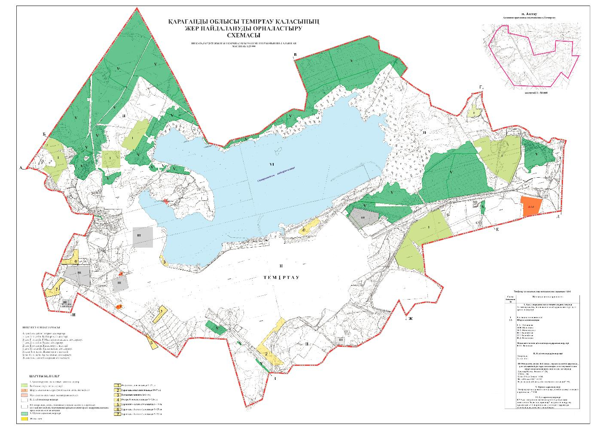

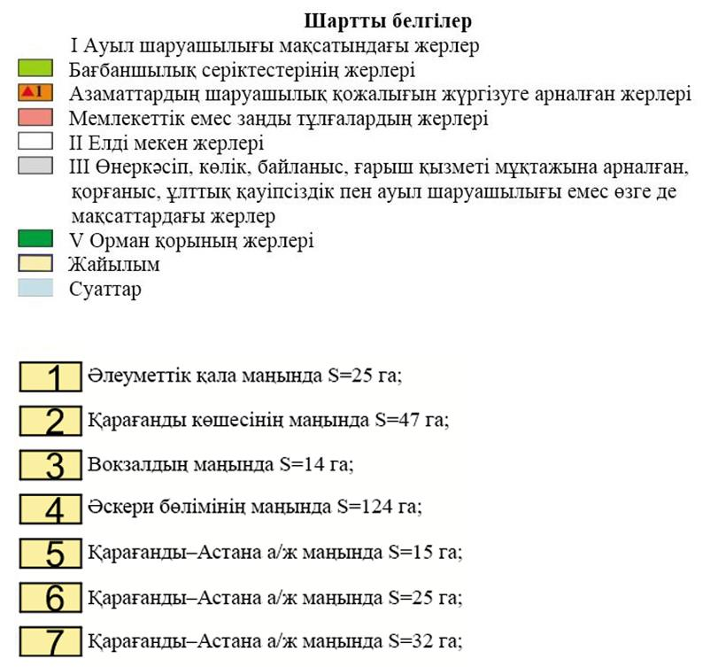

|  |  |
| --- | --- |
|  | 2024- 2028 жылдарға арналған Теміртау қаласы мен Ақтау кентінің жайылымдарын басқару және оларды пайдалану жөніндегі жоспарға 12 қосымша |

**Теміртау қаласының жеке ауладағы ауыл шаруашылығы жануарларын жаю бойынша халық мұқтажына арналған жайылымдар, оның ішінде көпшілік пайдаланатын жайылымдар белгіленген схемасы**

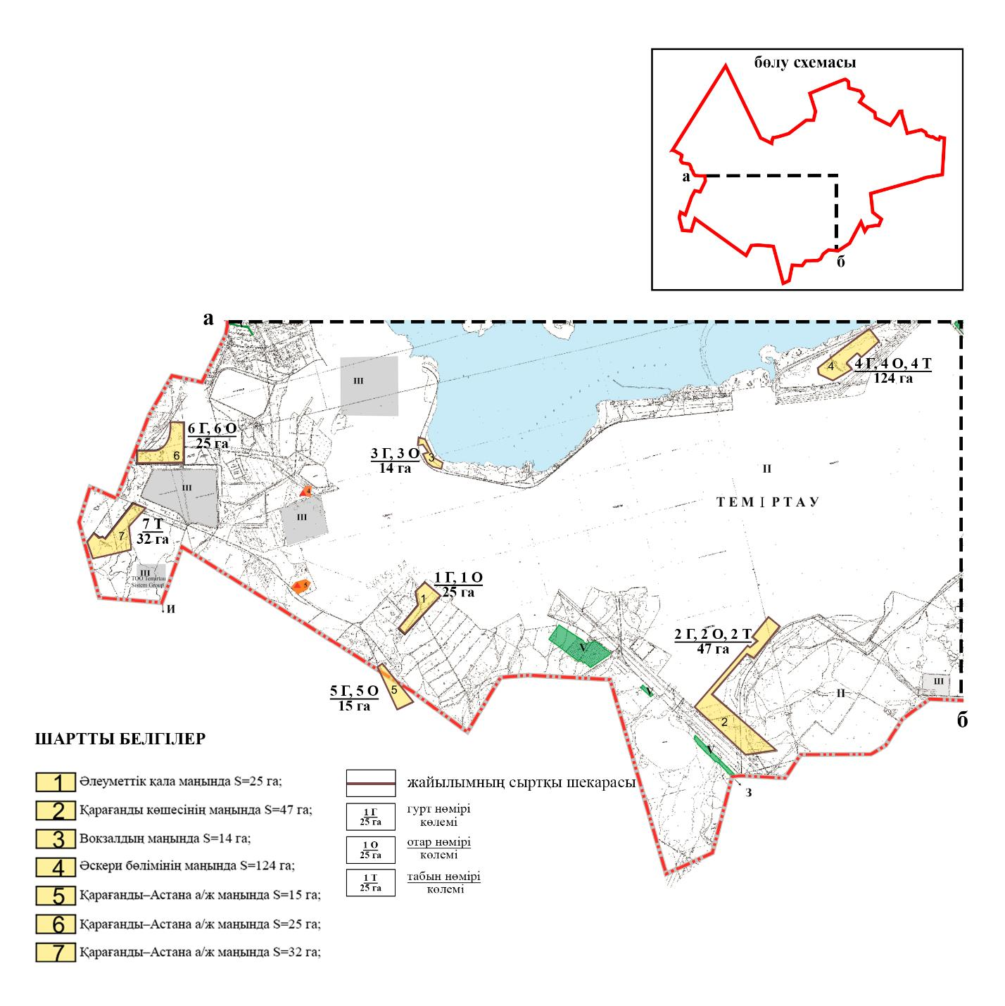

|  |  |
| --- | --- |
|  | 2024- 2028 жылдарға арналған Теміртау қаласы мен Ақтау кентінің жайылымдарын басқару және оларды пайдалану жөніндегі жоспарға 13 қосымша |

**Теміртау қаласының шекараларында жайылымдық инфрақұрылым объектілерінің, жайылым алаңдарының сыртқы және ішкі шекараларының схемасы**

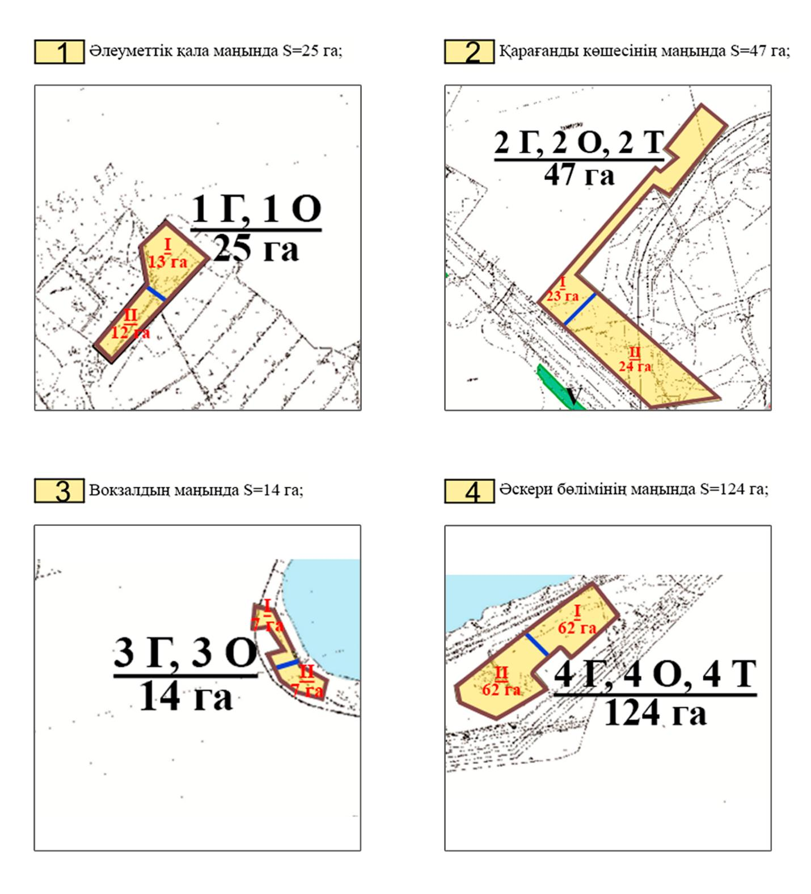

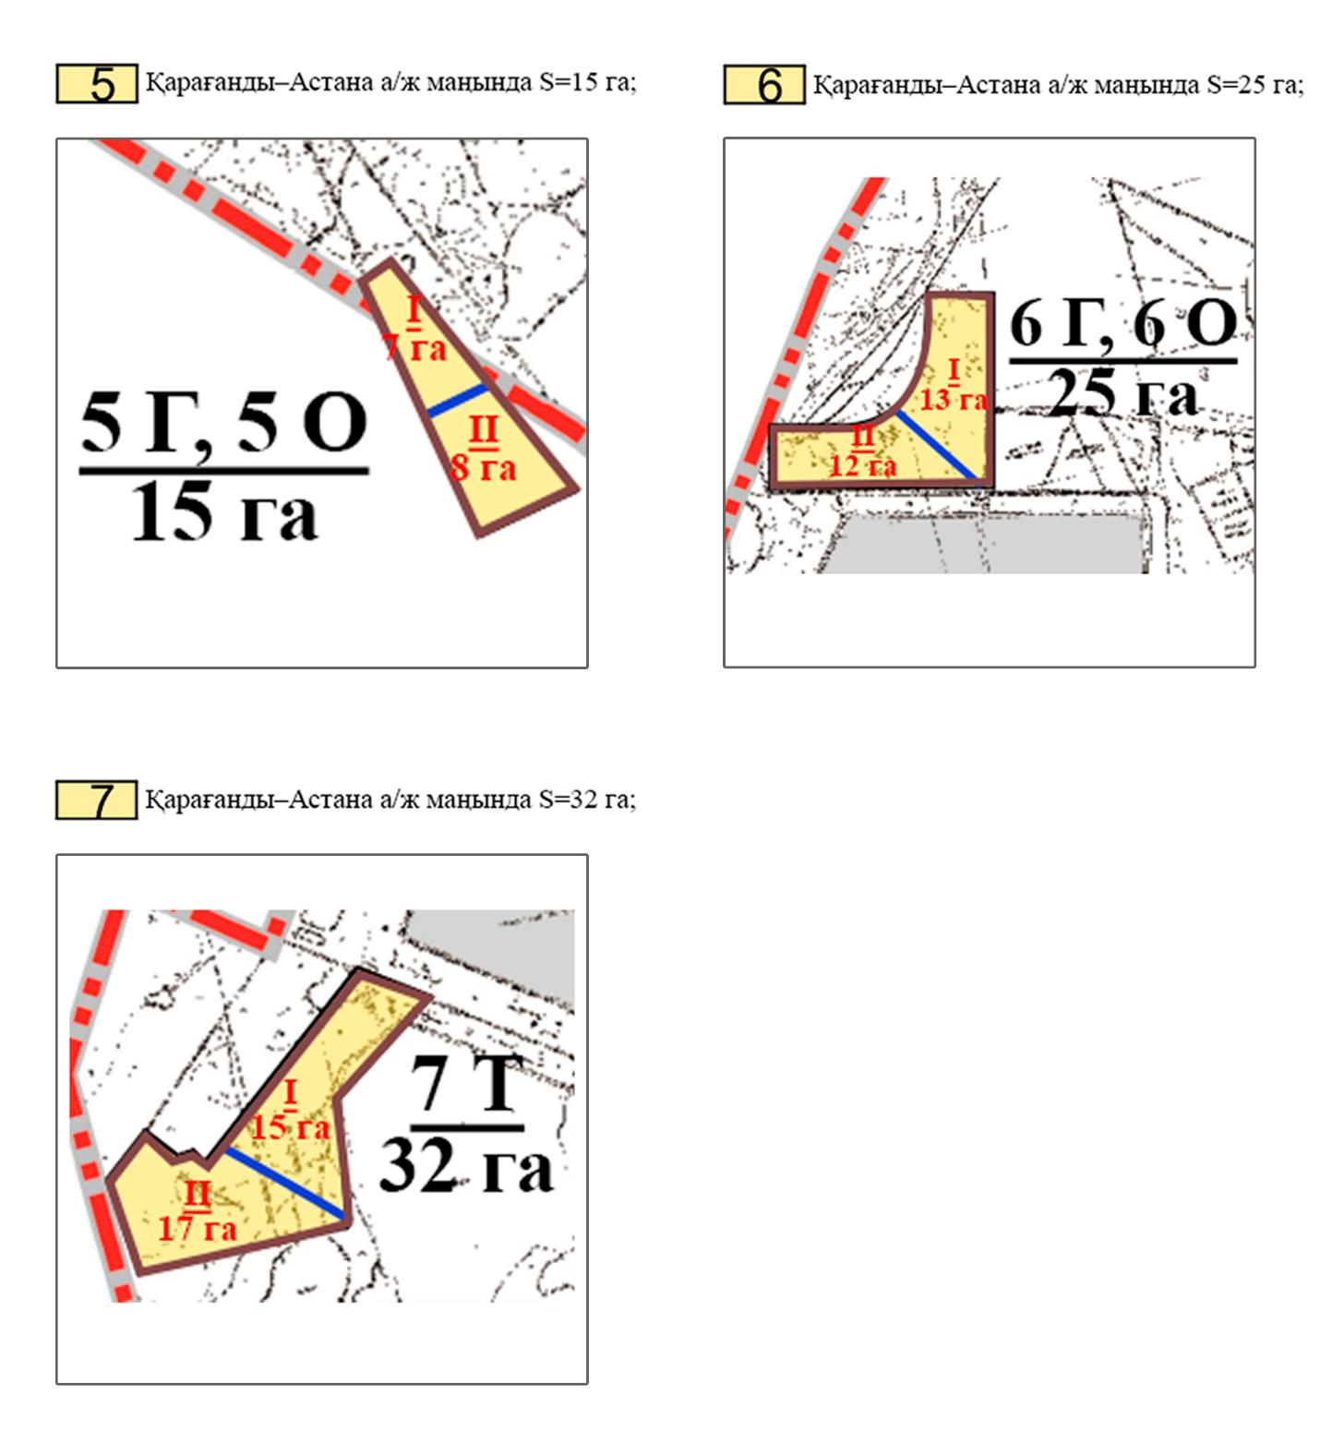

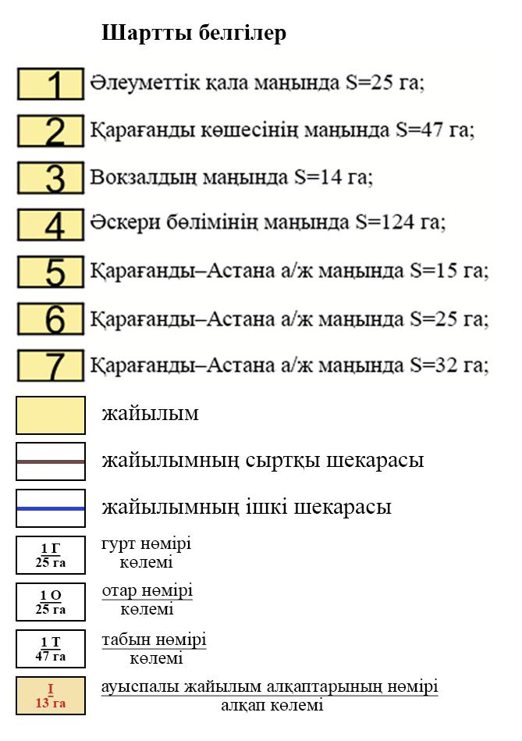

|  |  |
| --- | --- |
|  | 2024- 2028 жылдарға арналған Теміртау қаласы мен Ақтау кентінің жайылымдарын басқару және оларды пайдалану жөніндегі жоспарға 14 қосымша |

**Теміртау қаласының шекарасындағы жайылым пайдаланушылардың суды тұтыну нормасына сәйкес жасалған су көздеріне қол жеткізу және жайылым айналымдарының ұсынылатын схемасы**

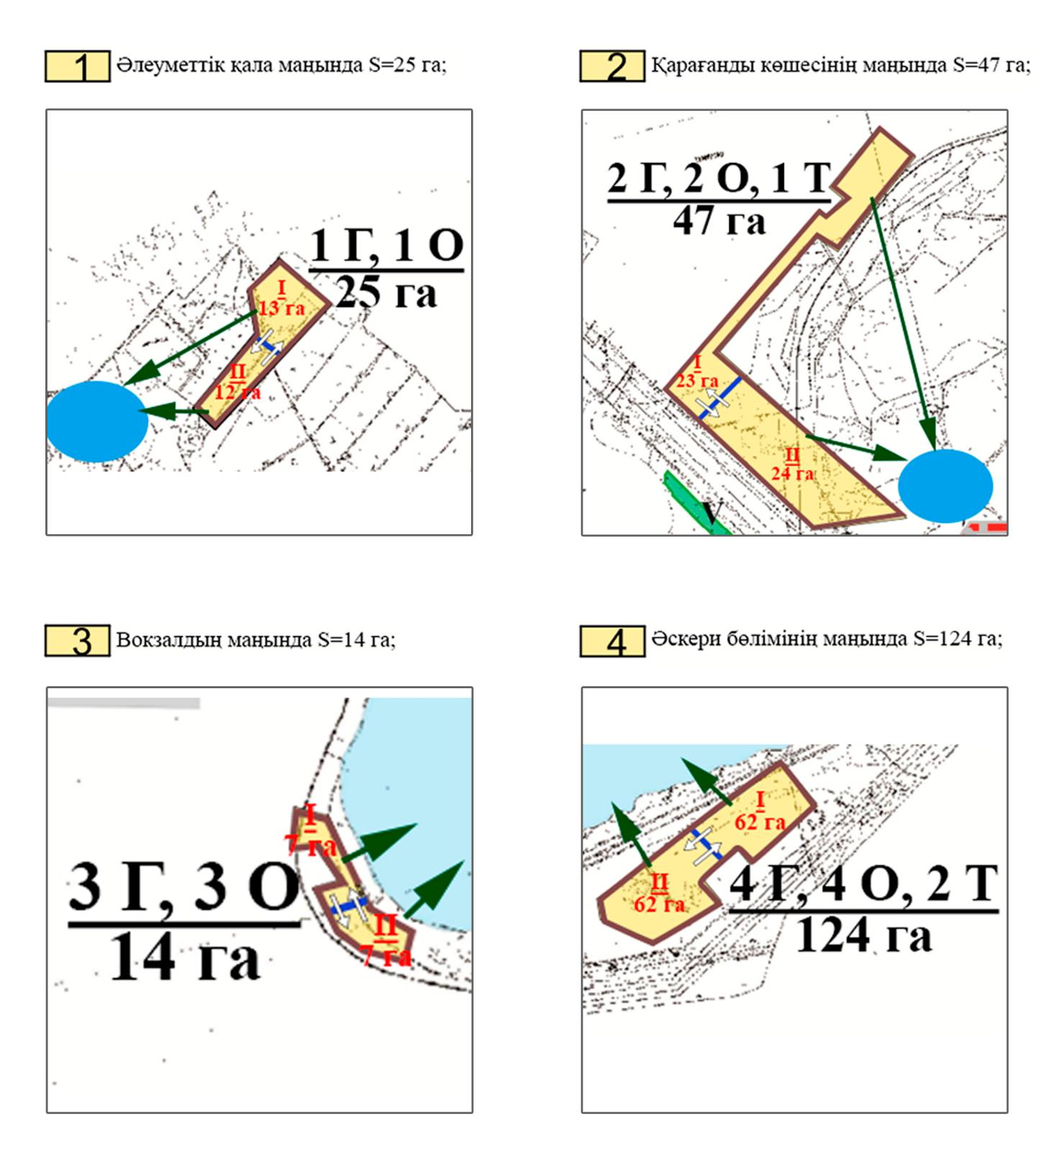

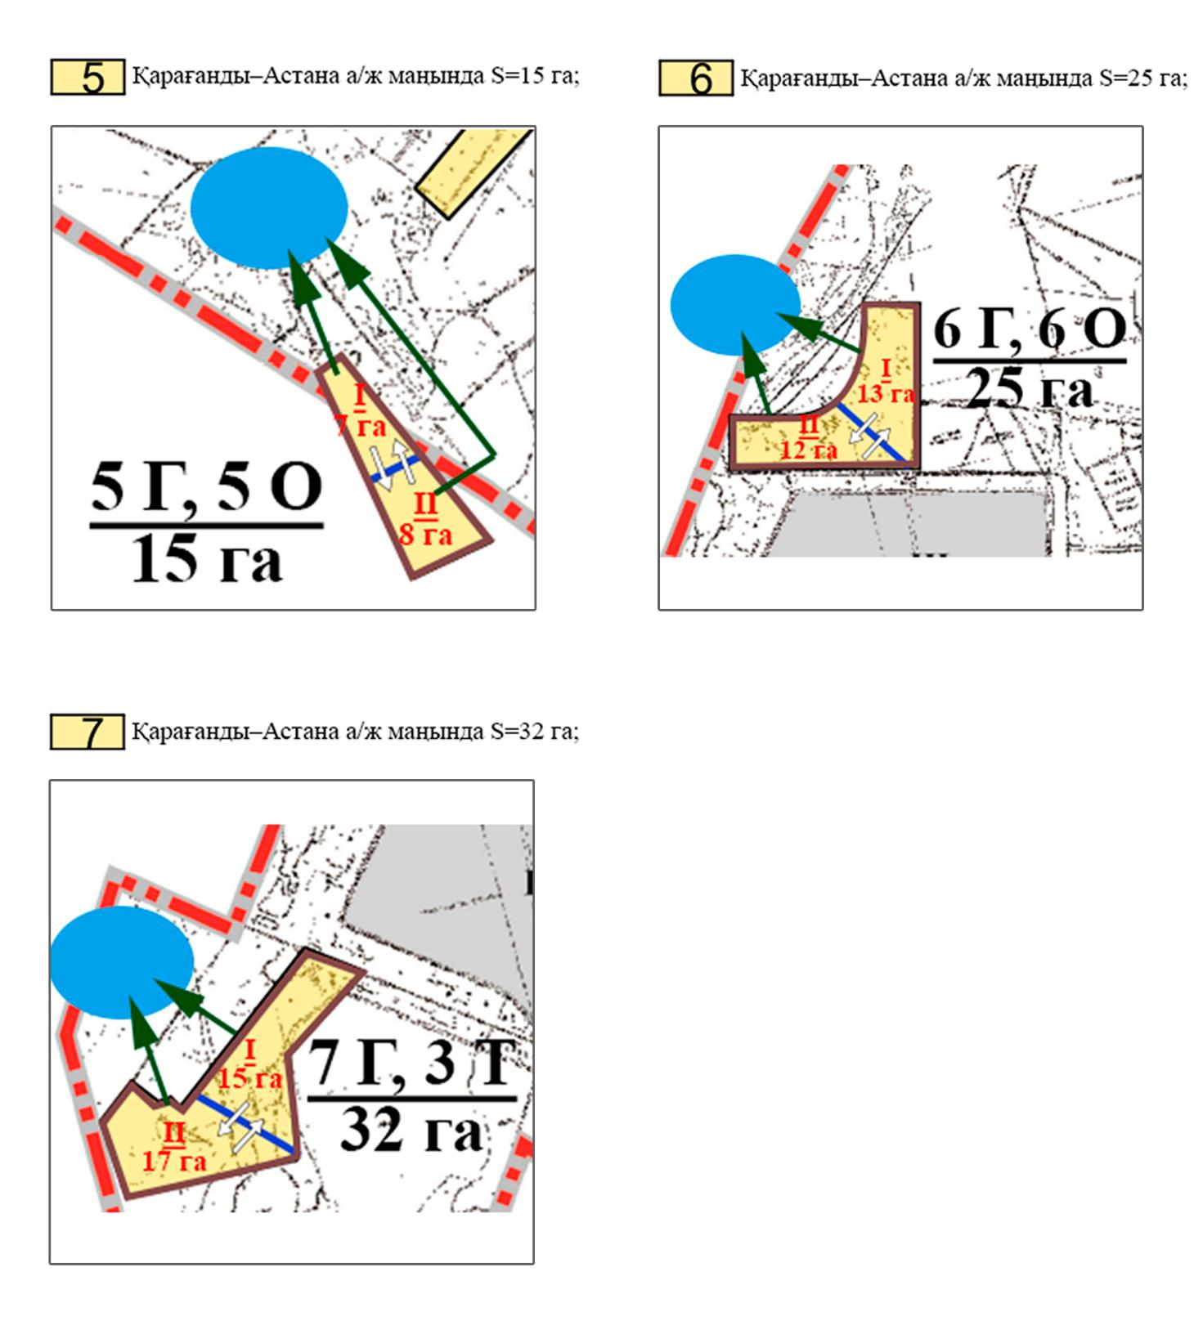

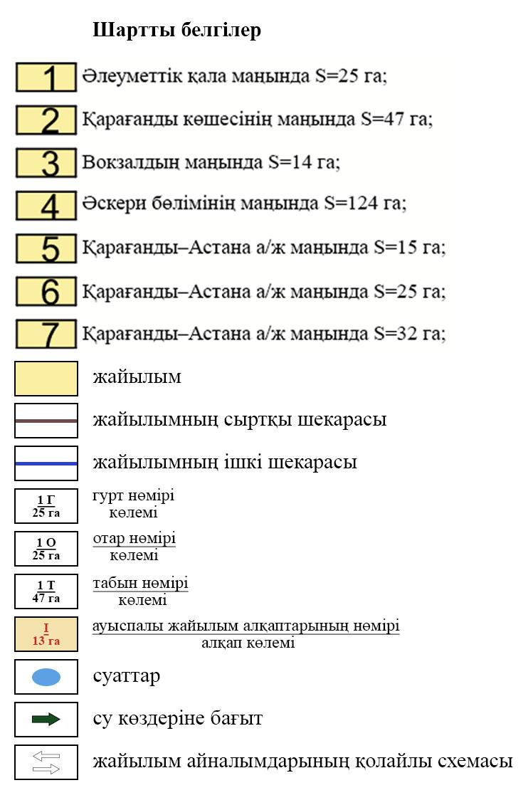

|  |  |
| --- | --- |
|  | 2024- 2028 жылдарға арналған Теміртау қаласы мен Ақтау кентінің жайылымдарын басқару және оларды пайдалану жөніндегі жоспарға 15 қосымша |

**Ақтау кентінің аумағында жер учаскелерінің меншік иеленушілері мен жер пайдаланушылардың жайылымдарының орналасу схемасы**

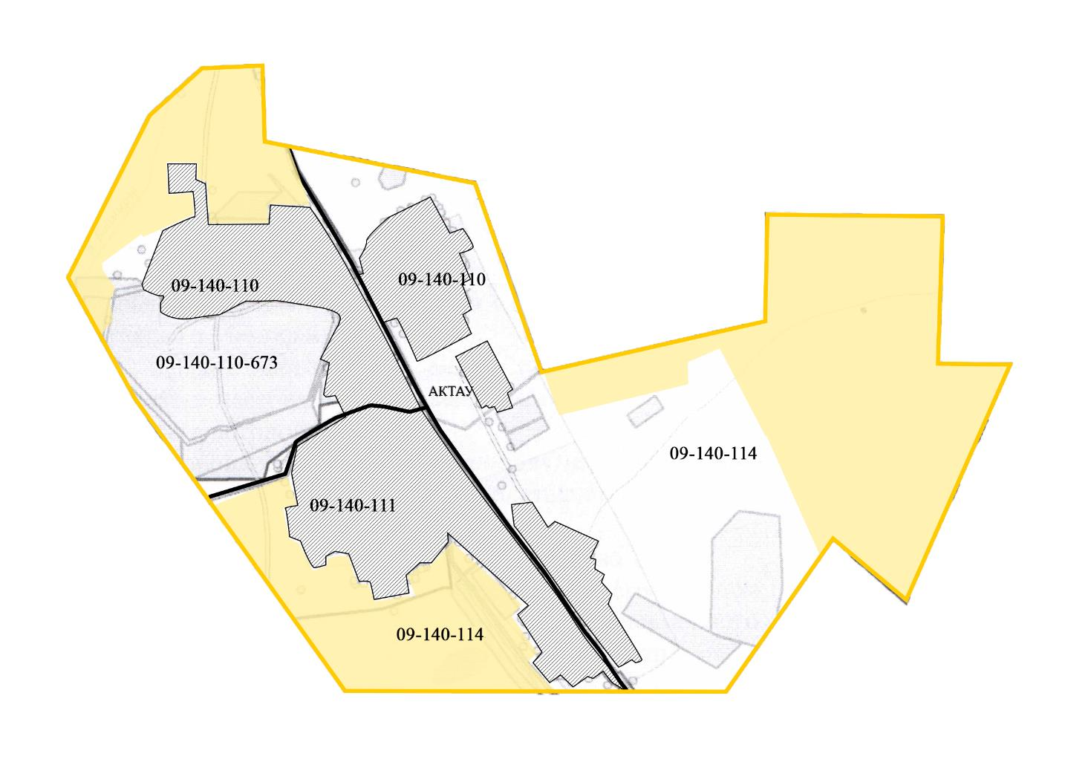

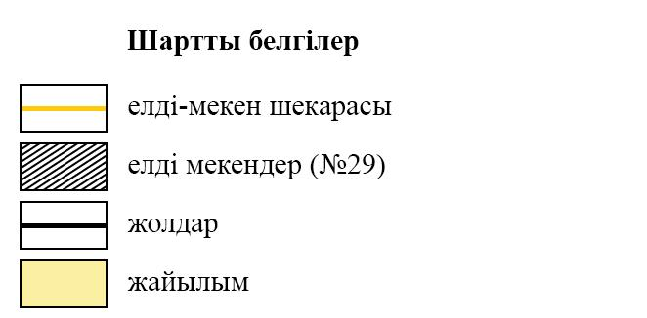

|  |  |
| --- | --- |
|  | 2024- 2028 жылдарға арналған Теміртау қаласы мен Ақтау кентінің жайылымдарын басқару және оларды пайдалану жөніндегі жоспарға 16 қосымша |

**Ақтау кентінің жеке ауладағы ауыл шаруашылығы жануарларын жаю бойынша халық мұқтажына арналған жайылымдар, оның ішінде көпшілік пайдаланатын жайылымдар белгіленген схемасы**

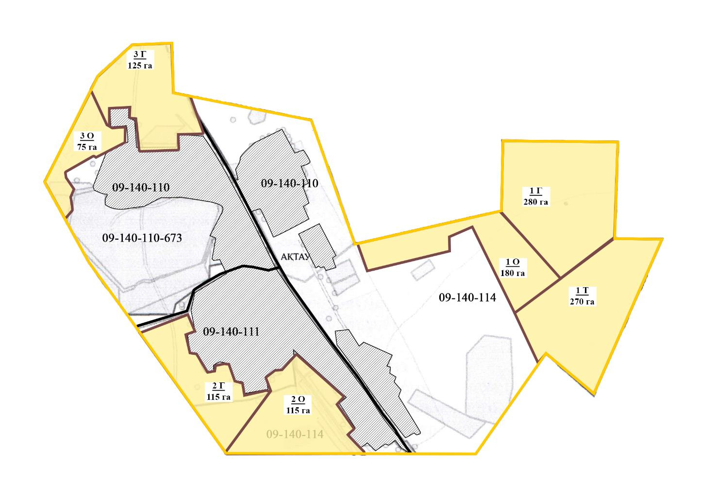

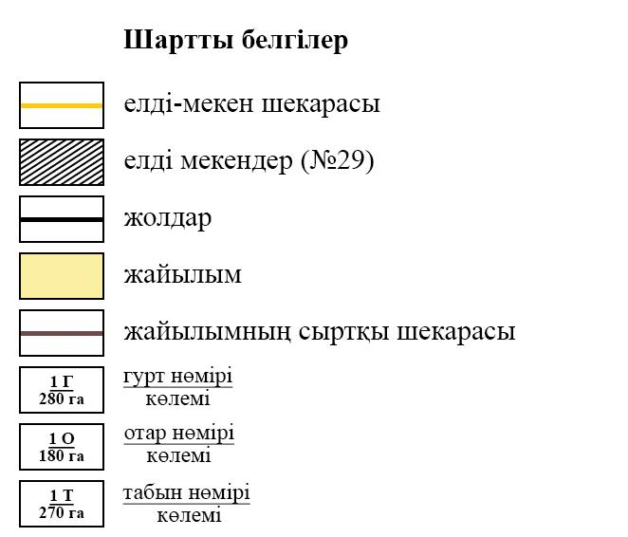

|  |  |
| --- | --- |
|  | 2024- 2028 жылдарға арналған Теміртау қаласы мен Ақтау кентінің жайылымдарын басқару және оларды пайдалану жөніндегі жоспарға 17 қосымша |

**Ақтау кентінің шекараларында жайылымдық инфрақұрылым объектілерінің, жайылым алаңдарының сыртқы және ішкі шекараларының схемасы**

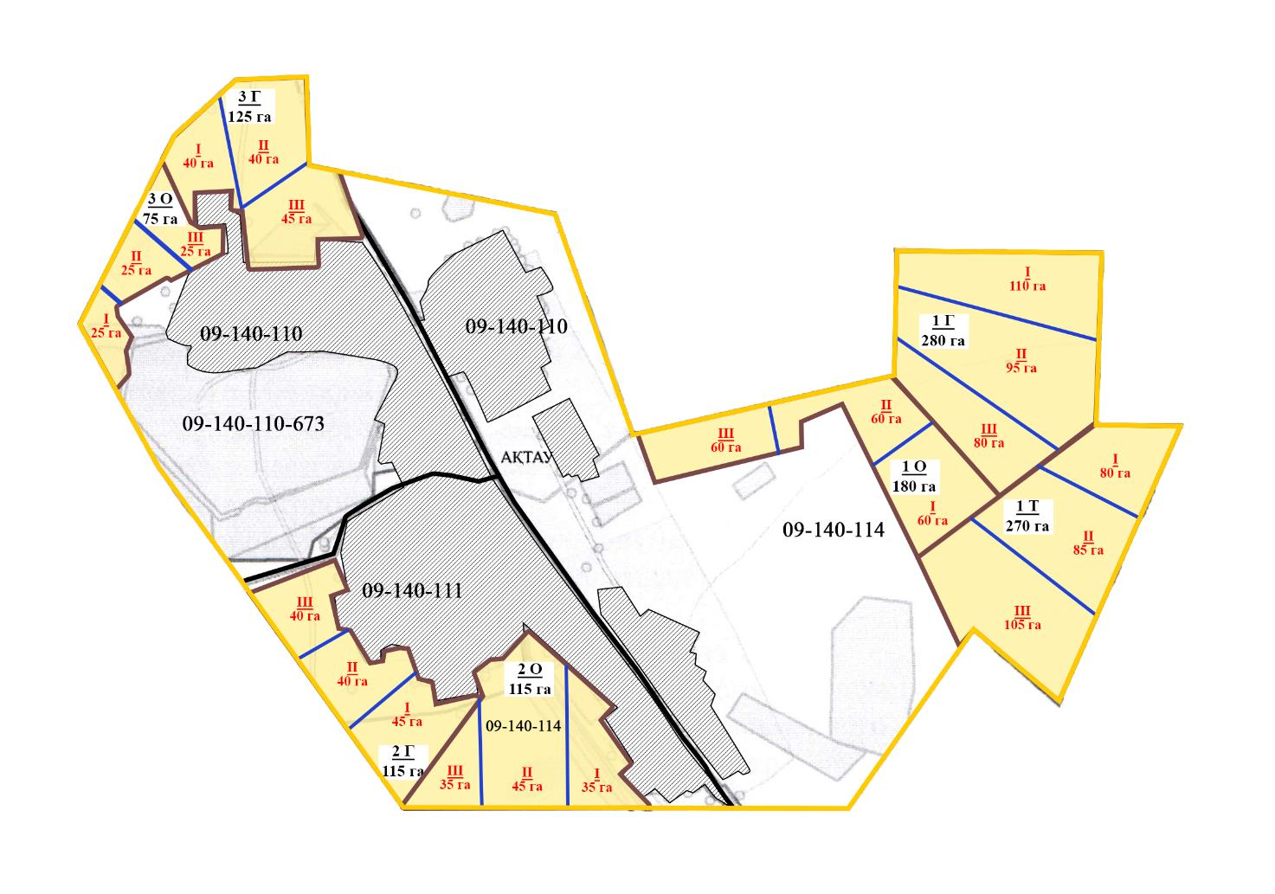

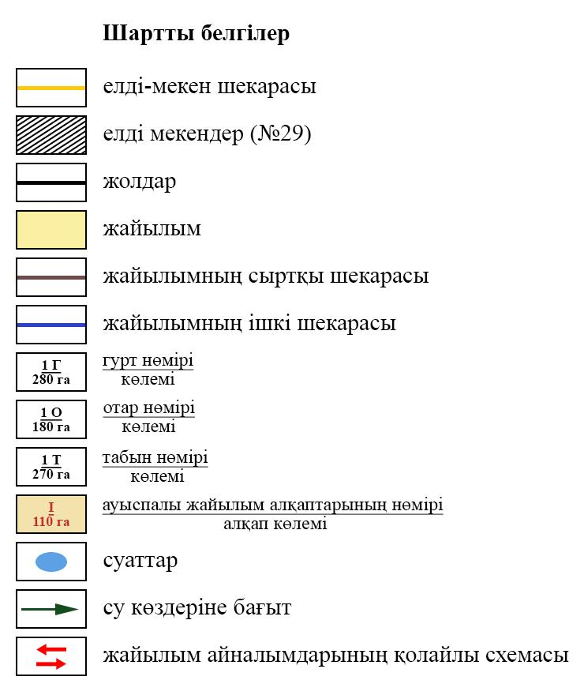

|  |  |
| --- | --- |
|  | 2024- 2028 жылдарға арналған Теміртау қаласы мен Ақтау кентінің жайылымдарын басқару және оларды пайдалану жөніндегі жоспарға 18 қосымша |

**Ақтау кентінің шекарасындағы жайылым пайдаланушылардың суды тұтыну нормасына сәйкес жасалған су көздеріне қол жеткізу және жайылым айналымдарының ұсынылатын схемасы**

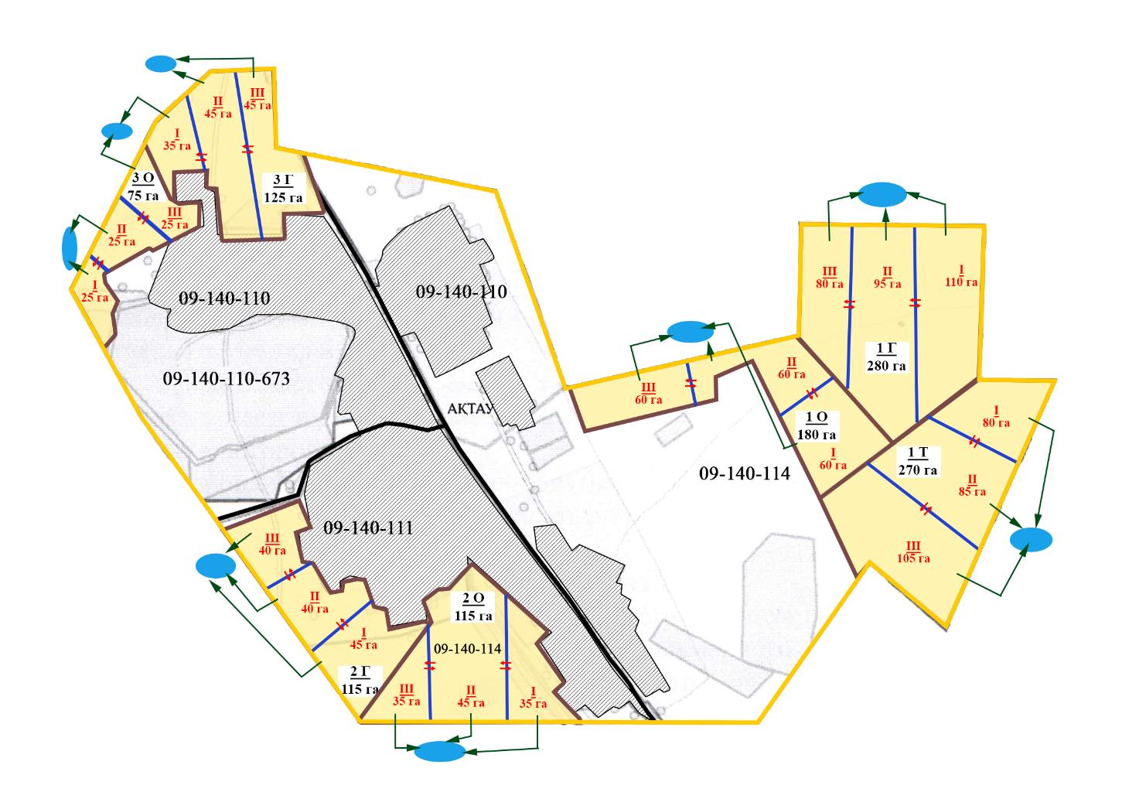



|  |  |
| --- | --- |
|  | 2024- 2028 жылдарға арналған Теміртау қаласы мен Ақтау кентінің жайылымдарын басқару және оларды пайдалану жөніндегі жоспарға 19 қосымша |

**Жайылымдарды ауылдық округке кіретін ауылдық елді мекендер арасында жобалық бөлу (қайта бөлу) негізінде алынған жайлымдарды шалғайдағы жайылымдар ретінде орналастыру схемасын**

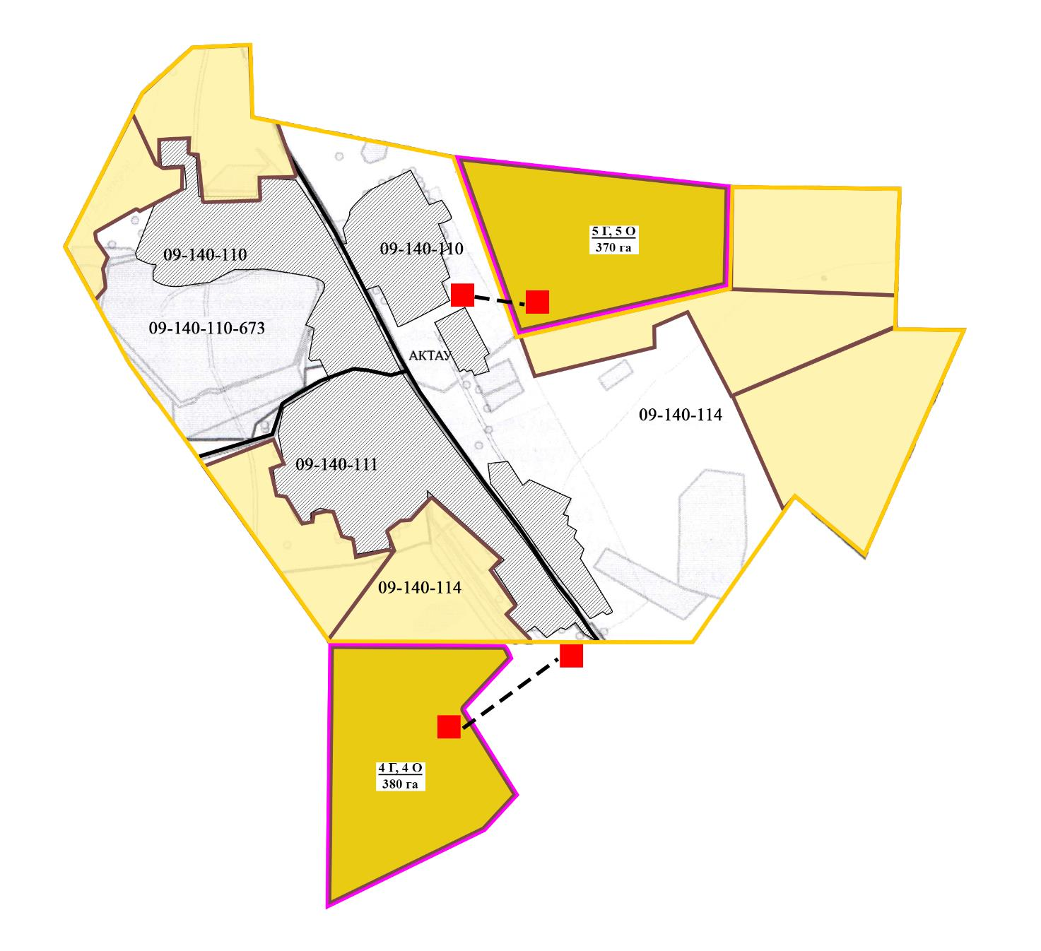

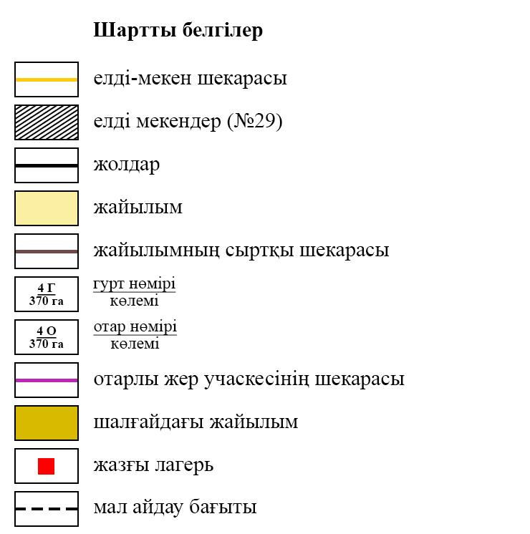

|  |  |
| --- | --- |
|  | 2024- 2028 жылдарға арналған Теміртау қаласы мен Ақтау кентінің жайылымдарын басқару және оларды пайдалану жөніндегі жоспарға 20 қосымша |

**Ақтау кентінің шалғайдағы жайылымдарындағы 370 гектар учаскесінің шекарасында мал басын орналастыру схемасы**

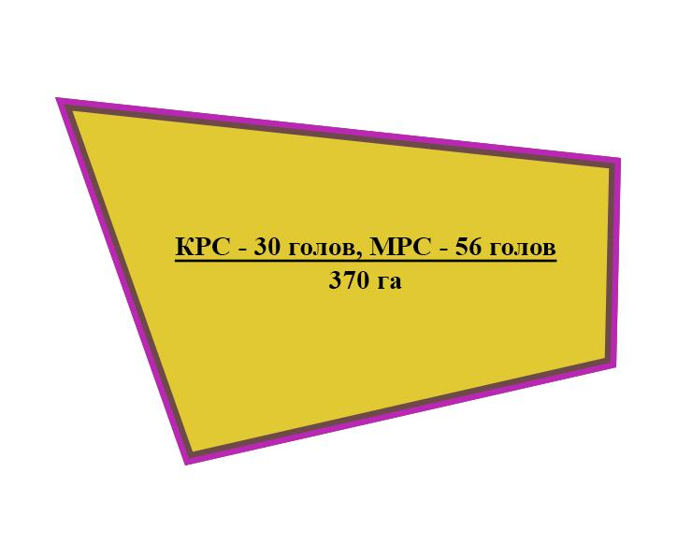

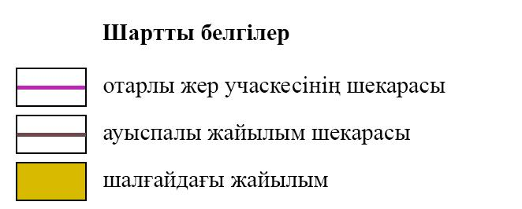

|  |  |
| --- | --- |
|  | 2024- 2028 жылдарға арналған Теміртау қаласы мен Ақтау кентінің жайылымдарын басқару және оларды пайдалану жөніндегі жоспарға 21 қосымша |

**Ақтау кентінің шалғайдағы жайылымдарындағы 370 гектар учаскесінің шекарасында жайылымдық инфрақұрылым объектілерінің, жайылым алаңдарының сыртқы және ішкі шекараларының схемасы**

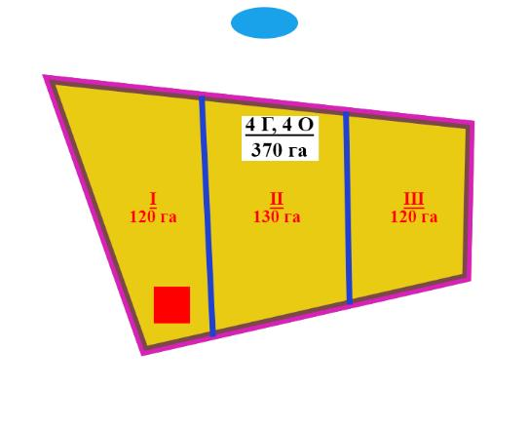

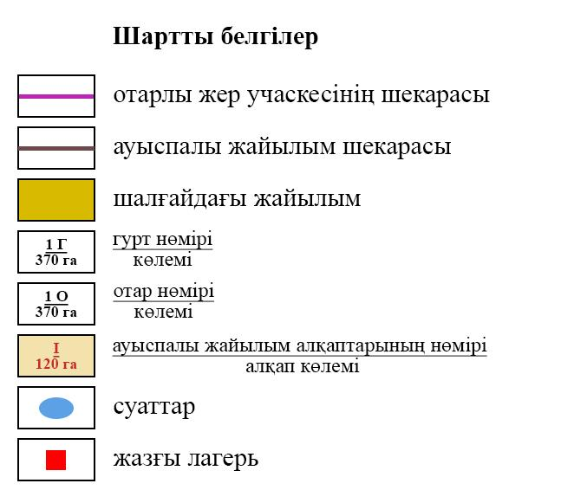

|  |  |
| --- | --- |
|  | 2024- 2028 жылдарға арналған Теміртау қаласы мен Ақтау кентінің жайылымдарын басқару және оларды пайдалану жөніндегі жоспарға 22 қосымша |

**Ақтау кентінің шалғайдағы жайылымдарындағы 370 гектар учаскесінің шекарасында жайылым пайдаланушылардың суды тұтыну нормасына сәйкес жасалған су көздеріне қол жеткізу және жайылым айналымдарының ұсынылатын схемасы**

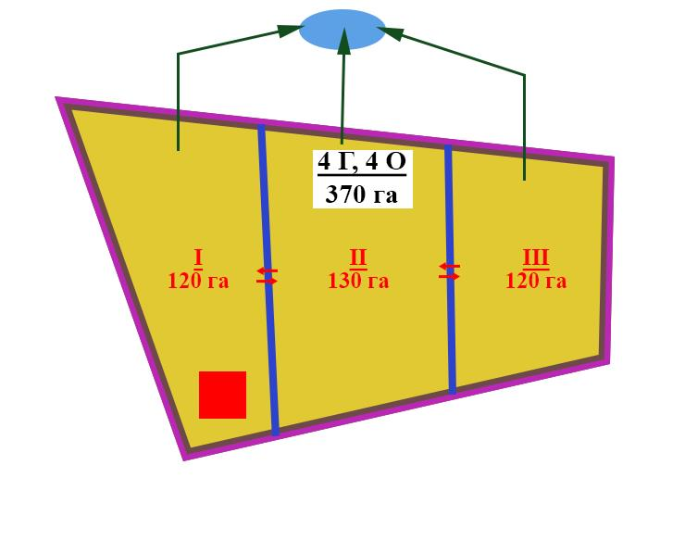

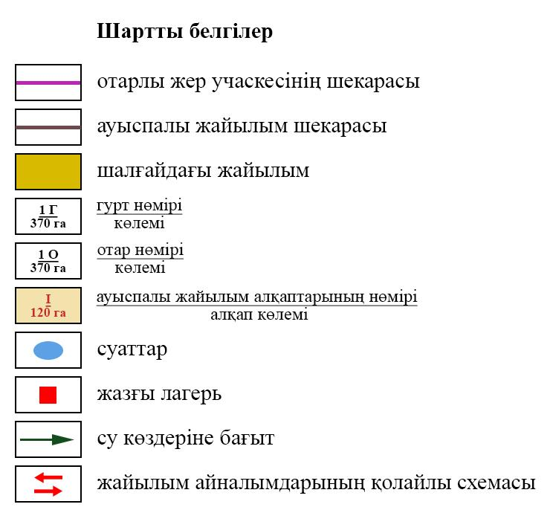

|  |  |
| --- | --- |
|  | 2024- 2028 жылдарға арналған Теміртау қаласы мен Ақтау кентінің жайылымдарын басқару және оларды пайдалану жөніндегі жоспарға 23 қосымша |

**Ақтау кентінің шалғайдағы жайылымдарындағы 380 гектар учаскесінің шекарасында мал басын орналастыру схемасы**

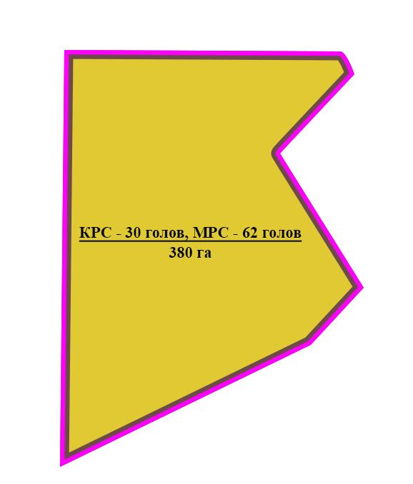



|  |  |
| --- | --- |
|  | 2024- 2028 жылдарға арналған Теміртау қаласы мен Ақтау кентінің жайылымдарын басқару және оларды пайдалану жөніндегі жоспарға 24 қосымша |

**Ақтау кентінің шалғайдағы жайылымдарындағы 380 гектар учаскесінің шекарасында жайылымдық инфрақұрылым объектілерінің, жайылым алаңдарының сыртқы және ішкі шекараларының схемасы**

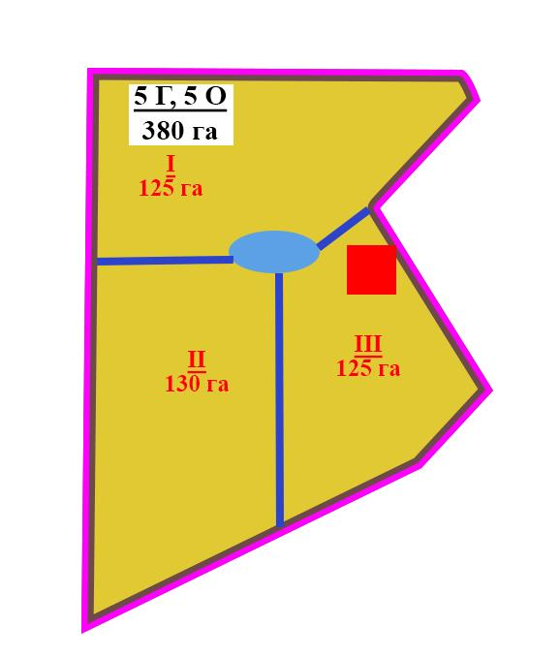



|  |  |
| --- | --- |
|  | 2024- 2028 жылдарға арналған Теміртау қаласы мен Ақтау кентінің жайылымдарын басқару және оларды пайдалану жөніндегі жоспарға 25 қосымша |

**Ақтау кентінің шалғайдағы жайылымдарындағы 380 гектар учаскесінің шекарасында жайылым пайдаланушылардың суды тұтыну нормасына сәйкес жасалған су көздеріне қол жеткізу және жайылым айналымдарының ұсынылатын схемасы**

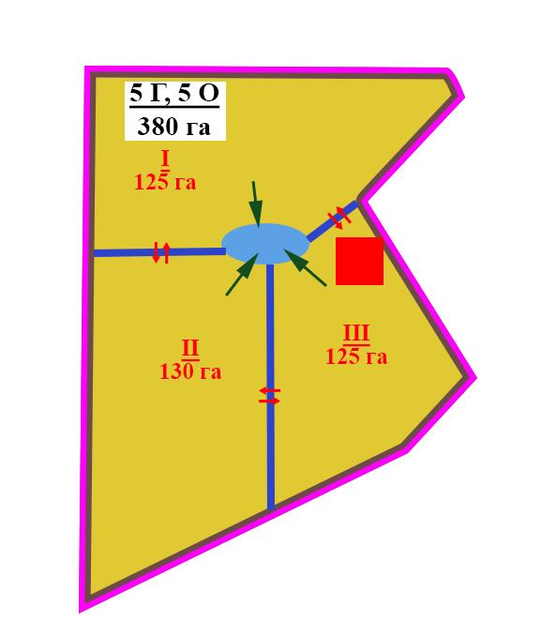



|  |  |
| --- | --- |
|  | 2024- 2028 жылдарға арналған Теміртау қаласы мен Ақтау кентінің жайылымдарын басқару және оларды пайдалану жөніндегі жоспарға 26 қосымша |

**Теміртау қаласы аумағында мал қорымының (биометриялық шұңқырлар) белгіленген картасы**

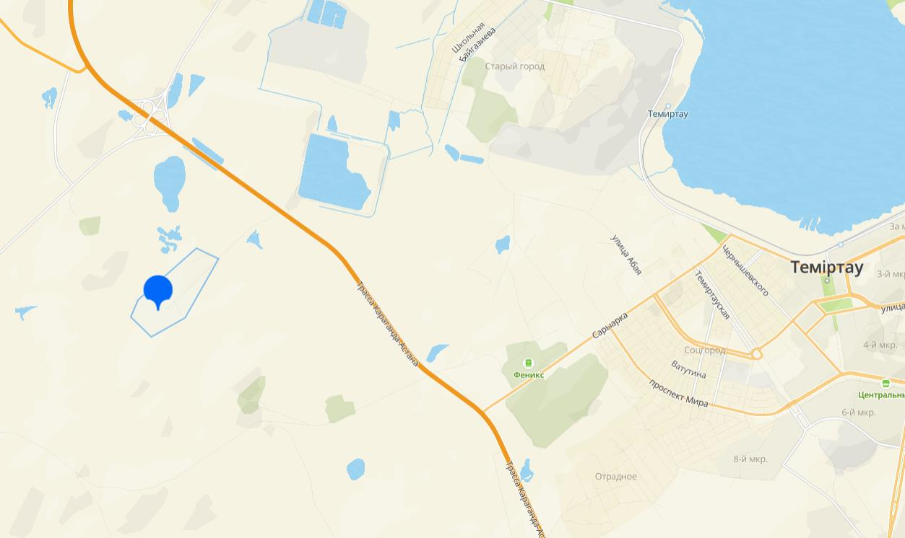



      Ескертпе: Мал қорымы мына мекенжайда орналасқан: Теміртау қаласы, Алматы – Екатеринбург трассасы, 1060 км. Солтүстік ендік 50. 063256 Шығыс Бойлық 72. 855441. Мал қорымы бетон плиталармен қоршалған биіктігі 2 м.

© 2012. Қазақстан Республикасы Әділет министрлігінің «Қазақстан Республикасының Заңнама және құқықтық ақпарат институты» ШЖҚ РМК